BERICHT AAN DE BEVOLKING

Onderstaande grondvergunningen vervallen in het jaar 2025. Deze vergunningen kunnen hernieuwd worden voor een periode van 20 jaar, op voorwaarde dat de grafzerk in goede staat is en dit voor
31 oktober 2025. Info burgerlijke stand: burgerlijkestand@schoten.be of 03 680 09 20.

Het betreft volgende grondvergunningen:

PARK A/3/11 Van Gastel Cesarina
De Cort Frans
PARK A – KANT WEG 1 – 1 Peeters Anna
Weyts Dorotheus
PARK B / 1 / 14 Bracke Julia
Van Kerrebrouck Alex
PARK B – 2 – 9 Decroix Armand
Van Wetteren Maria
PARK B – 3 – 9 Decroix Oscar
Verhaert Lowieza
PARK B – 3 – 12 Hertogs Maria Van Camp Jozef
PARK B – 4 – 22 Bellemans Frans Van Huygevoort Joanna
PARK B / 5 / 22 Van den Kieboom Theresia
Van Minnebruggen Leonardus
PARK B – 6 – 10 Uitterhoeve Rosalia
Sinac Jan
PARK B – 6 – 17 Carron Julian Deroef Gilbrecht
PARK B – 8 – 22 Smits Octavia
Teunen Alphonsus
PARK B / 9 / 9 Van den Plas Lydia
Van den Plas Frans

PARK E – 6 – 10 Dierckx Sophia Cools Gustave
PARK E – 4 -15 Gysels Philomena
PARK G / 5 / 4 Van Loon Constant
Noé Jeannette

WEG 2 / R / 111 Verrept Laurentina
De Ruyck Auguste
WEG 3 – L – 35 Richard Julia
Van De Vloed Joseph
WEG 4 – L – 77 Van Sloot Josephine
Cloostermans Jan

WEG 4 / R /110 Vanhove Ferdinand
Vandenhout Maria
WEG 5 / R / 108 Claus Julia

WEG 7 / 7 / 8 Dhondt Maria Van de Walle Joseph
WEG 7 / 8 / 1 Welens Josephine
WEG 7 / 9 / 6 De Decker Renilda
Verdonck Josephus
WEG 8 – L – 21 van Roijen Barbara
Grupping Albertus
WEG 8 – L – 42 Peeters Willy
Peeters Anne – Marie

WEG 4 – R – 87 Wuyts Margaretha
Ongenae Robert
WEG 8.6 / R / 3 Caluwaerts Bertha
Van der Weiden Willem
WEG 8.15 – R – 6 Caspermans Jozef
Knaepkens Maria
WEG 7/8/3 Maes Augustinus Van Assche Laura

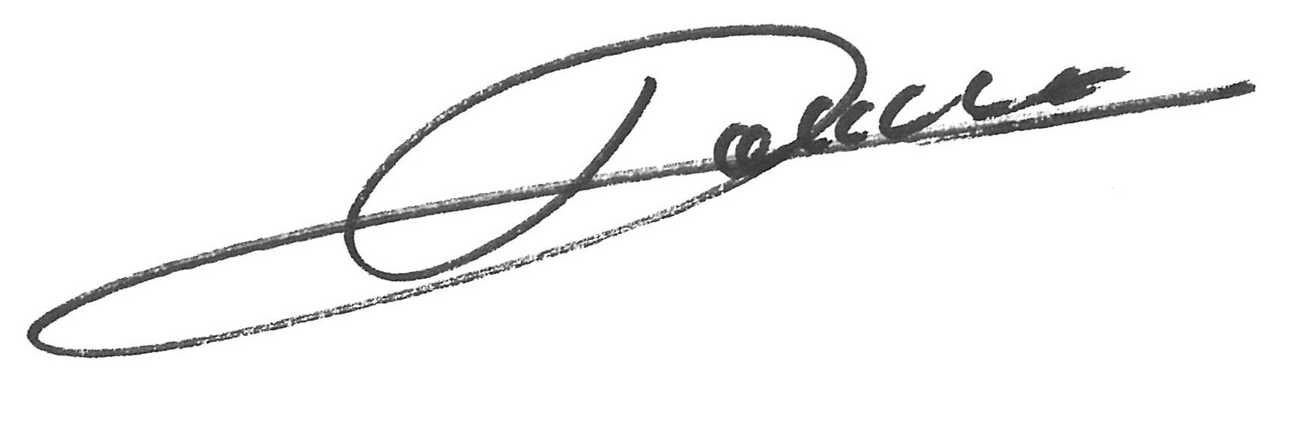
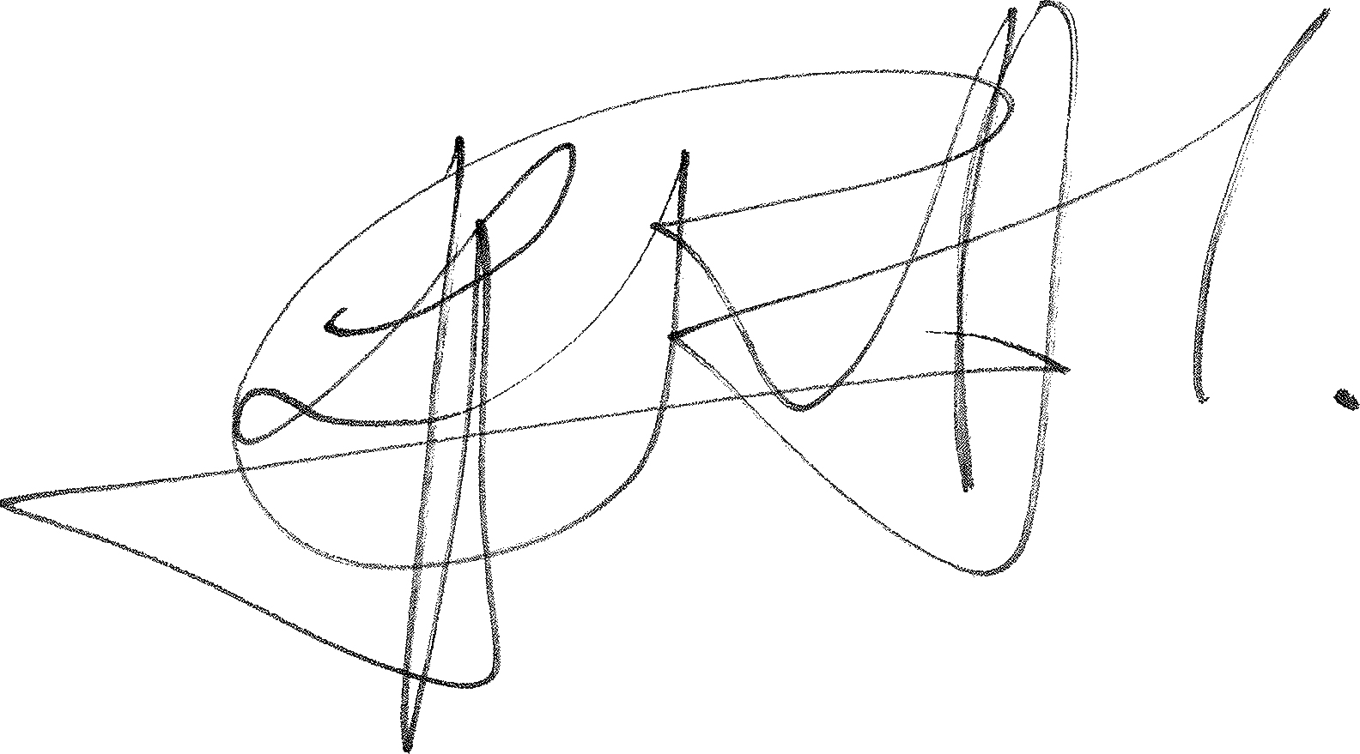

Rony Lejaeghere Maarten De Veuster
algemeen directeur burgemeester

